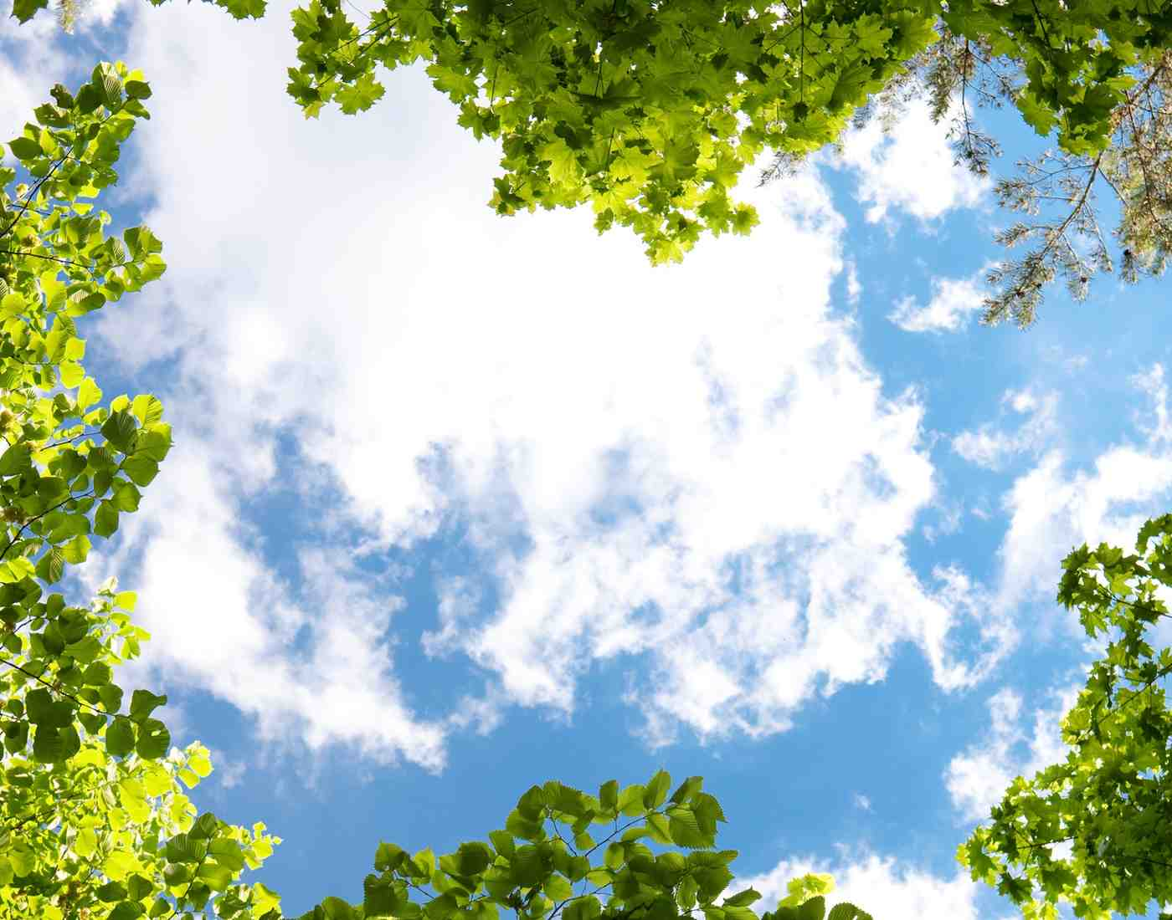
МКУК «ЦБ Ивнянского района»
Методический отдел

(игра - путешествие)

Ивня 2015г
ЦЕЛЬ: Рассказать детям о лесе и его обитателях. Формировать бережное отношение к лесу. Закрепить в игровой форме правила поведения в лесу.

Библиотекарь. Ребята! Посмотрите в окно. Мы не всегда можем за повседневными делами заметить что же происходит вокруг.
Весна! Всё вокруг оживает, солнышко припекает и вот уже первый ручеёк побежал, первая проталинка появилась. А на ней зазеленела травка. На кустах в парке хлопочут воробьи, голуби купаются в лужах. На деревьях проклёвываются первые листочки.
Просыпается жизнь и в лесу. Таинственен и загадочен лес весной. Что же там происходит? Давайте отправимся туда на экскурсию и увидим всё своими глазами.
Вот видите перед нами тропинка. Давайте пойдём по ней и может лес откроет нам свои тайны. И поможет подружиться с ним. А что же такое лес? Кто в нём живёт и что растёт в лесу. На эти вопросы мы с вами постараемся найти сегодня ответ.
И так, наше путешествие начинается.

СТАРИЧОК - ЛЕСОВИЧОК. Кхе-кхе!
Библиотекарь. Ой, кто вы?

С Л. Я Старичок - лесовичок в лесу живу лес охраняю и всем в лесу помогаю. С чем пожаловали гости? С добром ли? Миром ли?

Библиотекарь. Здравствуй с. л. Пришли мы с ребятами посмотреть как лес просыпается. Ведь это так интересно открыть для себя, что-то новое.

С Л. Что ж гостям всегда рады. Да только умеют ли ребята себя вести в лесу? Знают они, что можно. А что нельзя делать?

Библиотекарь. Что же нельзя делать в лесу?
Дети отвечают:
- Нельзя шуметь
- Ломоть ветки деревьев
- Подходить к гнёздам и брать птенцов на руки
- Нельзя мусорить в лесу, оставлять пакеты.
- Нельзя разжигать костры.

С.Л. Молодцы, молодцы! Что ж, теперь вижу, что в лес вас пустить можно. А чтоб не заблудились подарю я вам клубочек волшебный. Он вам дорогу покажет. А теперь ступайте.

Библиотекарь. Ну, что ребята отправимся по тропинке за клубочком, посмотрим куда он нас приведёт.( бросает клубок, он останавливается у дерева.) Дерево обыкновенное, в лесу их полно, что же в нём интересного?

Появляется сова. Ух-ух! Я сова – умная голова. Везде летаю, всё знаю. Справочное лесное бюро к вашим услугам! Даю справку! В нашем лесу нет ничего обыкновенного, всё интересно и загадочно. Что вас интересует?

Библиотекарь. Уважаемая сова расскажите пожалуйста о деревьях.
СОВА. Даю справку. В нашей средней полосе различают два вида леса, хвойный и лиственный. В хвойном лесу растут ели, в лиственном берёзы, осины, рябины, дубы, ясени, сосны, черёмухи, лиственницы, клёны и другие деревья. Деревья- долгожители. Яблоня-200 лет, сосна- 500, дуб- 1000 лет. Для сравнения продолжительность жизни дерева в городе – 8 лет. Самое старое дерево в наших лесах дуб по имени Старик, ему 2000 тысячи лет и живёт он в Литве. Самое твёрдое дерево берёза Шмидта- растёт в Приморье. Топором её не срубить, пулей не пробить.
Библиотекарь. Спасибо вам большое! Какие интересные оказывается деревья на свете существуют. Ой! А ведь вот это дерево тоже необычное. Не зря клубочек у него остановился. Посмотрите, на листочках у него что-то написано. Вопросы да загадки. Отгадаем? Как думаете?
(в ходе лит-ра: Г. Снегирёв Кто сажает лес)
Молодцы! Все отгадали.
Библиотекарь. Всё зеленеет, сверкает в лучах солнца. Кукушки уже вовсю кукуют. Бабочки кружатся, жуки жужжат, муравьи снуют, торопятся. А уж воздух какой в лесу, не надышишься.
А наша тропинка приглашает нас дальше. Бросим наш клубочек опять и посмотрим куда же он нас приведёт на этот раз.
( клубочек катится)
Остановился! Ой! Кто это мелькнул в лесной чаще? Дальше мы не пойдём, нужно сначала узнать о животных, которые живут в этом лесу. Давайте обратимся в лесное справочное бюро.
СОВА. Слушаю вас, спрашивайте!
Библиотекарь. Расскажите, пожалуйста, о зверях, которые живут в этом лесу.
СОВА. Даю справку. В лесах средней полосы обитают волки, лисы, куницы. А также рыси, лоси, зайцы, белки, еноты, кабаны и другие животные.
Библиотекарь. Спасибо вам за справку. А сейчас ребята, когда мы знаем какие звери живут в нашем лесу попробуем узнать как они выглядят.
( пантомима).
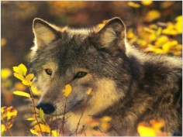
ВОЛК. Самый известный из хищников. Внешне похож на собаку. Но собаку человек всегда считал своим другом. Волк же – враг. За 1 раз может съедать до 6 кг мяса. Правда большую часть они прячут про запас. Поэтому от добычи остаются «рожки да ножки». Это и породило легенды о прожорливости волков. Волк – санитар леса, считается, что съедают они слабых и больных животных. Спасая леса от эпидемий.
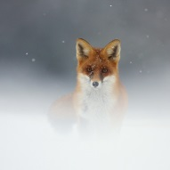
ЛИСА. Тоже хищник, она предстаёт перед нами в русских народных сказках хитрой - хитрой. Лисичка- сестричка, лиса Патрикеевна. Так величают её в народе. Лиса очень красивое животное. Рыжий мех, белая грудка, длинный, пушистый хвост создаёт впечатление большой величины зверя. На самом деле - это не так, весит она 4-5 кг. Лиса питается мышами. Ест землянику, чернику, вишню, яблоки, виноград может съесть и кузнечика. А так же похитить курицу из курятника.
ЗАЯЦ. Лёгок на помине, бежит, торопиться, остановился. Ушами стрижёт, прислушивается. Не прислушайся тут, столько кругом врагов и все съесть норовят. И называют его заяц-трусишка. Днём старается не показываться, а кормится ночью. Питается корой деревьев, травой листьями, кореньями. Во время погони может пробежать до 70 км за час.
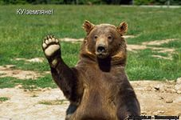
МЕДВЕДЬ. Один из самых крупных и опасных хищников. Вопреки общему мнению питается медведь в основном растительной пищей. Ягодами, грибами, кореньями. И к осени накапливает слой подкожного жира 8-10 см. но когда случается неурожай ягод то, чтобы накопить достаточное количество жира начинает охотиться на животных. Весит медведь примерно 300 кг, но встречаются и более крупные особи. Зимой он спит и накопленный за лето жир помогает ему пережить долгую зиму.
ВИКТОРИНА
«Верю – не верю».
- Верите, что все зайцы зимой белые? .(нет)
- Лиса на зиму меняет окраску? (нет)
- Зайцу в гору бежать удобней? (да).
- А зайчата. (да).
- А лисята (нет).
- Ёжики едят яблоки? (нет)
- Лоси едят сухие грибы? (нет, только свежие).
- Лось сбрасывает рога? (да)

Ну что ж, путешествие наше продолжается. Куда же клубочек поведёт нас дальше. Остановился! Опять у дерева? Но мы уже послушали про деревья. Что ещё нового можно узнать?

СОРОКА. Как же- как же, деревья! А на деревьях кто живёт? Там полно народа проживает. Приглядеться только надо.

Библиотекарь. Улетела. Вечно так они, сороки. Стрекочут, стрекочут, а толком ничего не скажут. Кого же она имела в виду? Своих собратьев птиц конечно! Узнаем о них у нашей знакомой совы? И дальше пойдём. Расскажите о птицах пожалуйста.

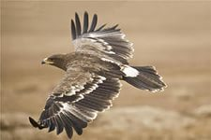
СОВА. Птицы самые зоркие существа на земле. Ястреб в 8 раз зорче человека. Птичий глаз- это подзорная труба и лупа. Орёл под облаками замечает суслика, канюк с самой высокой ёлки видит кузнечика на земле, а от пеночки или королька не укроется самое крохотное насекомое тля или мошка. Ночные птицы даже в темноте видят! Самые быстрые птицы – это соколы и стрижи. А некоторые птицы летать вообще не умеют. На пример пингвины и страусы.

Библиотекарь. Чьи голоса мы слышим? Только слышим. Ведь увидеть этот лесной народ очень большая удача. Вот и попробуем по описанию узнать, о ком идёт речь.

- Она ночная птица. Её голос разносится в ночном лесу на многие км, заставляя прятаться мышей, которыми она питается. Птицу эту часто можно видеть в одном очень известном фильме как помощника мальчика. (сова)
- Сова большую любовь ко всему блестящему- воровкой. (сорока).
- Эта маленькая птичка первый вестник весны, по жёлтой грудке её сразу узнают все и всегда. (синица).
- Его называют строителем. Так как добывая себе пропитание выдалбливает целые дома для лесных жителей. ( дятел).
- А какая птица спит стоя? Да ещё на одной ноге. А питается лягушками. (цапля).
- Птица, которая подкидывает своих детей другим птицам. (кукушка).
- Животные покрыты шерстью. Рыбы- чешуёй. А у птиц…(перья)

Перья - это одёжка птиц. Они о них заботятся, чистят,перебирают, укладывают, моют в воде, жиром смазывают, пылью припудривают. Берегут.
А что же едят птицы? Как не странно. Но даже камни. Павда не для того, чтобы насытиться. Камешки в птичьем зобу помогают перетирать грубую пищу. В желудке домашнего страуса нашли как-то раз 4 кг… гвоздей, монет, ключей. Пуговиц, бубенчиков, кусочков железа и … дверную петлю!
Птицы очень прожорливы. Питаются в основном червяками, гусеницами, мошками, мышами-полёвками, кузнечиками и даже желудями и орешками.
Перелёты птиц всегда поражали воображение. Куда улетают птицы? Как находят дорогу? Почему не заблудятся?
В старину даже думали. Что птицы никуда не улетают, а… прячутся. Кто в щели. Кто в дупла, а кто даже под воду. В ил. Прячутся или «оборачиваются»: кукушка - ястребом, соловей- синицей, скворец- дятлом! А некоторые уверяли, что осенью птицы прямиком отправляются …на луну!
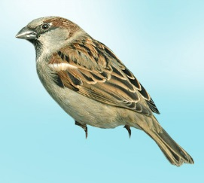
У нас в библиотеке есть много интересных книг о том, как птицы помогают людям. И люди в благодарность ставят птицам памятники.
Например воробью. Он стоит в американском городе Бостоне. Поставили его за то, что воробьи спасли жителей от голодной смерти, когда на посевы хлебов и плодовые деревья напали полчища гусениц воробьи уничтожили их. Воробьёв даже специально поставляют в некоторые страны. Например Австралию, где они спасают растительный мир от вредных насекомых. Про воробья написана интересная книжка М. Горького «Воробьишко».
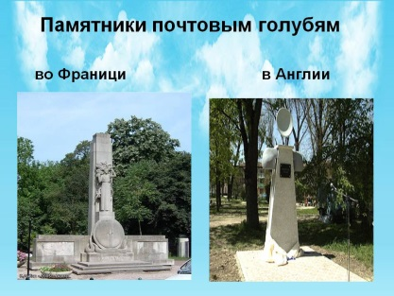
На одной из площадей Парижа стоит памятник голубю. Поставлен он за то, что в 1916 году, когда происходило сражение между Францией и Германией в самые опасные места, куда не мог добраться человек, посылали голубей. Однажды голубь раненный в голову, потерявший глаз, выполнил задание и доставил донесение куда надо.

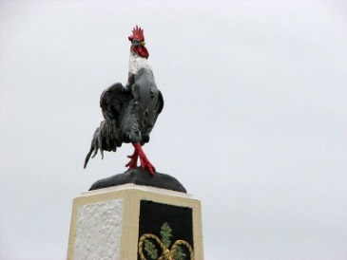
В Германии стоит памятник обыкновенному петуху. Когда то очень давно 400 лет назад город Мюнстер был окружён врагами. Они не нападали потому, что решили, что у жителей кончится еда и они сами сдадутся. И вот в городе остался единственный петух которого хозяин решил съесть, но он вырвался и взлетев на городскую стену закукарекал во всё горло и перелетел через стену. Враги увидели это и подумали, что в городе полно еды раз петухи просто так летают. Собрались и отошли от стен города. В память о чудесном спасении знаменитому мастеру был заказан большой серебряный петух с позолотой, который и поныне хранится.
Таких памятников много в разных странах и другим птицам: лебедю, казарке. Если вам интересно, вы можете прочитать сами в этой книжке: называется она «От кита до кота».

Трудно даже представить себе наш мир без птиц. Как обеднела бы наша жизнь! А что случиться, если исчезнут птицы?

Как вы думаете к чему это приведёт? (ответы)

Огромные полчища вредителей нападут на наши огороды, сады, поля и леса. Очень быстро они уничтожат растительность. И человеку, и всему животному миру придёт гибель.

Что должны сделать мы с вами, что бы не исчезли птицы?
(ответы: - Нужно оберегать птичьи гнёзда, не стрелять в птиц из рогаток, устанавливать весной скворечники, а зимой кормушки. Ну и конечно, не забывать подкармливать птиц, особенно зимой.)

Много пословиц придумали люди про птиц.
Библиотекарь начинает, а дети заканчивают:
1. Видно птицу… по полёту.
3. Ворон ворону глаз… не выклюет.
4. Всяк кулик своё болото… хвалит.
5. Гусь свинье… не товарищ.
6.Кукушка хвалит петуха за то,… что хвалит он кукушку.
7.Лучше синица в руке, чем… журавль в небе.
8. Пуганая ворона куста… боится.
9. Рано пташечка запела. Как бы кошечка… не съела.
10. Ворона с места, …сокол на место.
11. Ранняя пташечка клюв прочищает, а поздняя глаза протирает.
12. Соловья баснями… не кормят

«А ЧТО ВЫ ЗНАЕТЕ О ПТИЦАХ»
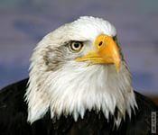
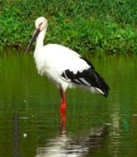
- Какая хищная птица гнездится на скалах или на высоких деревьях? (орёл).
- Кто селится в деревнях на крыше и, по преданию приносит счастье в дом? (аист)
- Какие птицы способны подражать человеческой речи?(попугаи, скворцы)
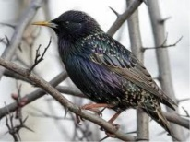
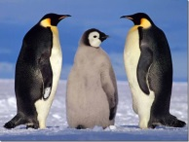
- Наряд какой птицы напоминает чёрный костюм с белой манишкой? (пингвин).
- У какой птицы очень длинные шея и ноги? (журавль)
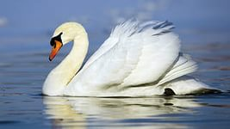
- Кто из птиц с древности служит символом красоты и верности? (лебедь).

Видите, оказывается как много интересного можно узнать про казалось бы, таких привычных, таких знакомых птиц.

А наш клубочек катится дальше.
Остановился. Что, снова у дерева? Что же на этот раз! Ну птицы живут на деревьях, ну некоторые звери лазают- белки, куницы, рыси например. А кто же ещё то? Кто подскажет? Давайте снова в наше лесное бюро обратимся.

СОВА. Слушаю вас.
Библиотекарь. Вот, клубочек снова остановился у дерева. Но о ком же на этот раз идёт речь?

СОВА. Ну, всё ясно! Речь идёт о насекомых. Вот стоит, например берёза. Уже не молодая. Есть на её коре трещины, и наросты. Обыкновенная берёза. Но приглядитесь повнимательней- это же самый настоящий небоскрёб, сверху донизу заселённый насекомыми. В таком «небоскрёбе» примерно 800 тысяч жителей. А ведь в лесу миллионы деревьев.
Насекомые живут не только на деревьях, но и на земле, воде, в воздухе. Везде гудят, жужжат, пищат… Бабочек например на земле около 200 000 видов. А в одном муравейнике до 100 000 рабочих муравьёв. А один муравей поднимает груз в сто раз больше, чем вести он сам. На прудах живут стрекозы и водомерки. В воздухе комары да мухи. Каждый приносит пользу природе.

Библиотекарь. Спасибо вам большое.
Мы зачастую не замечаем их. Проходим мимо, а иногда и специально наступаем на них . и даже не задумываемся, что каждый из этих жучков-паучков-бабочек- комариков неповторим. Вот сейчас и попробуем разобраться, нужны ли природе и нам с вами насекомые!
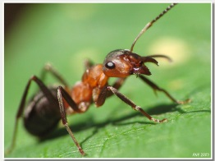
В каждом кустике, на каждом дереве, на любой полянке или лужайке - тысячи насекомых. Они ползают, бегают, прыгают, летают. Их так много. Что к ним привыкаешь и уже не обращаешь внимания. Весна ещё только в самом начале. Деревья почти голые, травы почти нет, цветов тем более. И вдруг - бабочка! Да ещё какая! Сядет. Расправит крылышки и будто цветок распустился. Бабочки просыпаются одними из первых вместе с…? кто ещё из очень узнаваемых насекомых просыпается ранней весной? (мухи)
И на земле кипит жизнь. Вот под деревом лежит какая то куча ветвей, иголки навалены. Свалка? Нет. Это дом . Да-да! Дом. Самый настоящий дом - муравьиный. Маленькие, бегают, торопятся, суетятся. Муравьи уничтожают массу вредных насекомых. Наверно каждый из вас знает, что такое укус муравья. Неприятное ощущение. Правда? А ещё муравьи умеют плавать. Да-да! Плавать. Могут переплыть реку. Муравья всегда называли защитником леса. Обитатели одного муравейника в день уничтожают до 18000 вредных насекомых.
Так какую же пользу приносят насекомые? Большинство насекомых безвредны, а некоторые из них наши хорошие друзья. Насекомые- это санитары природы. Они помогают деревьям расти, удерживают почву в чистоте, дают нам такие полезные вещи как мёд для еды и шёлк для изготовления одежды.
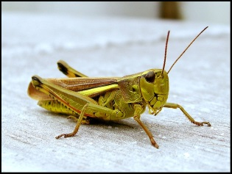
Скажите мне, что бы вы почувствовали, если бы вам предложили съесть замороженного кузнечика? (ответы) а ведь во многих уголках мира кузнечики, саранча и гусеницы являются самым вкусным лакомством.

- А кто знает, что за насекомое называют ночным будильником?
(комара)
2. Одно из самых назойливых насекомых? (муха).
3. Кто такие мухи в тельняшках? (пчёлы)
4. Дикие родственники мух в тельняшках?(осы)
5. Насекомое подкованное левшой.(блоха)
6. Немое прожорливое насекомое (саранча)
7. Рыжий усатый великан прославленный К. Чуковским?(таракан).
8. Самый известный любитель картофеля (колорадский жук)
9. Трижды родится прежде чем стать взрослой(бабочка)
10. Самый жадный кузнечик.(саранча)
11. Существует ли мотылёк-вампир? (да)
12.Как спасается кузнечик если его схватить за ногу?
(нога отваливается как у ящерицы хвост).

Вот и подошла к концу наша тропинка.

С.Л. Кхе - кхе! Вот мы с вами снова и встретились. За вами я наблюдал, за деревьями да кочками прятался всё видел и слышал. Теперь уверен, что в лес вы придёте добрыми друзьями. А мы, лесные жители будем рады вам. А теперь ступайте.

Библиотекарь. Прощай старичок – лесовичок. Спасибо тебе за всё.
Лес поредел, показались первые дома. Оглянемся назад, ещё раз посмотрим на лес из которого мы вышли.
Давайте подумаем, что случится если, например, исчезнут птицы? (разведётся много насекомых)
Насекомые съедят все растения. Без растений нечем будет питаться травоядным животным. Вымрут травоядные - нечем питаться хищникам.
А вырубить деревья - исчезнут все мелкие ручейки и родники, питающие большие реки, негде будет прятаться животным. Всё в нашей природе взаимосвязано нет никого и ничего лишнего, каждая мошка, каждая иголка упавшая с ёлки имеет значение. И когда вы придёте в лес, вы должны помнить об этом.

ЛЕС- это сказка из чудес, это зайца быстрота и берёзок красота. Земляника красная и полянка ясная. Это множество грибов, пестрота лесных цветов, это пенье соловья… берегите лес друзья!

Литература:

- В. В. Бианки «Лесная газета», Ю. Д. Дмитриев «Лесные загадки», «Животные- рекордсмены»
- К. Г. Паустовский «Заячьи лапы», и др.

